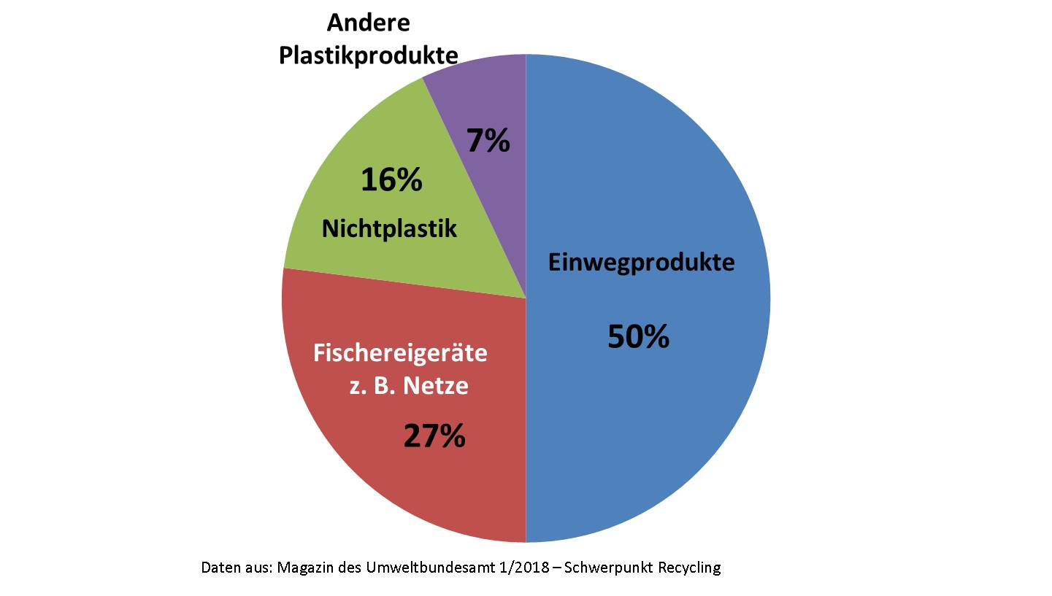
Abfallzusammensetzung an europäischen Stränden
Trage den Namen des Strandfundes in die jeweilige Zeile ein.
1 Einwegbesteck 2 Lebensmittelbehälter 3 Einwegteller
4 Zigarettenkippen 5 Ohrenstäbchen 6 Einweg-Kunststoffflasche mit Deckel
7 Rührstäbchen 8 Plastiktrinkhalm 9 Einweg-Trinkbecher
10 Tampon 11 Hygieneeinlage 12 Feuchttücher
13 Plastiktüte 14 Luftballon mit Halter 15 Folie zum Einwickeln von Lebensmitteln

